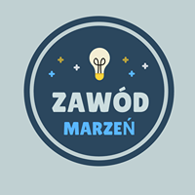
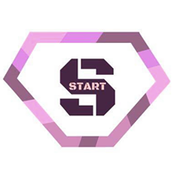

Projekty społeczne realizowane
w ramach programu
Zwolnieni z Teorii zwolnienizteorii.pl


W naszej szkole realizowane są dwa projekty społeczne w ramach ogólnopolskiego programu "Zwolnieni z Teorii".
Pierwszy z nich to "Zawód marzeń". Jego pomysłodawcami są uczniowie klasy 2a2 - Ewa Tucholska i Wojciech Czosnyka. W ramach projektu uczniowie zapraszają do szkoły przedstawicieli różnych zawodów i uczelni. Do tej pory odbyły się spotkania z m.in. maklerem giełdowym, informatykiem, dyrektorem banku i przedstawicielami koła naukowego "Automatycy Politechniki Wrocławskiej". Uczniowie współpracują również z DWUP, dzięki czemu zainteresowane osoby mogą wziąć udział w bezpłatnych testach predyspozycji zawodowych i zasięgnąć porady doradcy zawodowego. Projekt umożliwił również poszerzenie zbiorów naszej czytelni o informatory i materiały promocyjne wybranych uczelni. Opiekunem "Zawodu marzeń" jest Pani Ewa Andrusyszyn.
Projekt prowadzi również swoją stronę na portalu społecznościowym Facebook:
https://www.facebook.com/Zaw%C3%B3d-marze%C5%84-579299182259509/
Projekt "Start - wszystko zależy od Ciebie" został stworzony przez trzy dziewczyny z drugiej liceum - Julię Sawkę i Kaję Czerkiewską z klasy 2C2 oraz Karolinę Kubacką z klasy 2C1. Projekt ma formę kampanii społecznej. Pomysłodawczynie spotykają się z osobami w młodym wieku, które swój tytułowy "Start" miały w Jeleniej Górze i przeprowadzają wywiady, a na ich podstawie piszą artykuły. Wszystko publikowane jest na fanpage&apos;u www.facebook.com/startjgora.
Celem uczennic jest pokazanie rówieśnikom, że fakt, iż mieszkają w małym mieście i są stosunkowo młodzi, nie powinien powstrzymywać ich przed rozwojem. Co najważniejsze - muszą zacząć myśleć o swojej przyszłości już teraz, już dziś. Opiekunem projektu jest Pani Agnieszka Burda.
Materiał dotyczący projektów naszych uczniów można obejrzeć na stronie Strimeo.
http://strimeo.tv/film/ambitni-licealisci
Ewa Tucholska

